Αυστηρή εναλλαγή

Εικόνα που περιέχει κείμενο

Περιγραφή που δημιουργήθηκε αυτόματα

TSL

Εικόνα που περιέχει κείμενο, απόδειξη

Περιγραφή που δημιουργήθηκε αυτόματα

Peterson

Εικόνα που περιέχει κείμενο

Περιγραφή που δημιουργήθηκε αυτόματα

Producer/Consumer

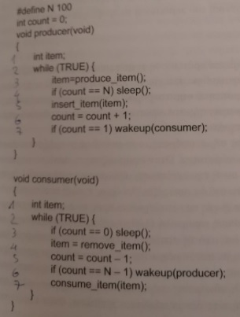

Λύση με semaphors για το πρόβλημα Producer/Consumer

